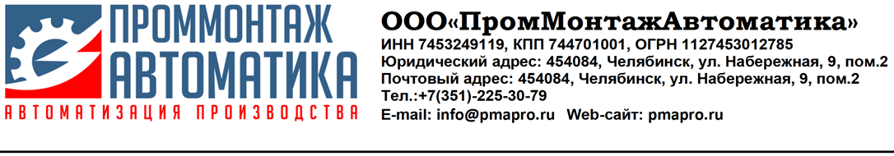

**ТЕХНИЧЕСКОЕ ПЕРЕВООРУЖЕНИЕ ПРОИЗВОДСТВЕННЫХ ОБЪЕКТОВ**

**Техническое перевооружение** - это комплекс мероприятий по повышению технико-экономического уровня отдельных производств, цехов и участков на основе внедрения передовой техники и технологии, механизации и автоматизации производства, модернизации и замены устаревшего и физически изношенного оборудования новым и более производительным и экономичным.

Основными целями технического перевооружения действующих предприятий являются следующие:

* увеличение производственных мощностей выпуска продукции
* улучшение качества продукции
* обеспечение роста производительности труда
* сокращение издержек производства

**Компания «ПромМонтажАвтоматика» поставляет огромный комплекс решений по техническому перевооружению и модернизации производственных объектов, предлагает инжиниринговые услуги, включая проектирование и монтаж, отличный сервис, гарантийное и пост гарантийное обслуживание, обучение персонала усовершенствованным приемам работы.**

Обращайтесь к профессионалам! Для получения подробной информации, пожалуйста, позвоните по нашим телефонам или оставьте заявку на сайте.

Перечень, реализованных нами проектов по техническому перевооружению и модернизации производственных объектов, приведен в таблице:

| **№ п/п** | **Заказчик** | **Описание выполненных работ** |
| --- | --- | --- |
| 1 | АО "АЗ "Урал" | Автоматическая система аварийной вытяжной вентиляции с установкой сигнализаторов до взрывных концентраций. Проектирование, монтаж, пусконаладочные работы.  Челябинская область, г. Миасс. |
| 2 | ПАО «ЧМК» | Разработка рабочей документации по электрической части по объекту: «ПАО «ЧМК». АГП. Аглоцех. Отделение по производству агломерата № 2. Перегрузочный узел № 5. Модернизация оборудования».  г. Челябинск. |
| 3 | ООО "АРМО-Урал" | Монтаж автоматики системы вентиляции объекта по производству полипропилена.  1 Изготовление и монтаж шкафов управления на базе контроллерного оборудования и частотных преобразователей.  2 Монтаж системы автоматики.  3 Проведение пуско-наладочных работ.  Тюменская область, г. Тобольск. |
| 4 | АО "Интер РАО - Электрогенерация" | Разработка проектной документации на техническое перевооружение системы электропривода механизмов крана-перегружателя ст. № 1 для филиала "Южноуральская ГРЭС". |
| 5 | ИП Савченко Дмитрий Владимирович | Модернизация портального автомоечного комплекса.  1 Замена контроллера Mitsubishi FX;  2 Замена оптических и магнитных датчиков, пульта управления комплексом;  3 Монтаж всех необходимых кабельных линий;  4 Программирование 1 или 2 программ мойки автомобилей;  5 Пуско-наладочные работы.  г. Челябинск. |
| 6 | АО "Интер РАО - Электрогенерация" | Модернизация пульта диспетчера главного щита управления Верхнетагильской ГРЭС.  Обеспечение полной визуализации и контроля, за текущим режимом работы станции. Модернизация рабочих мест ГЩУ (пульта диспетчера). Свердловская область, г. Верхний Тагил. |
| 7 | АО "Системный оператор единой энергетической системы" (АО "СО ЕЭС") | Выполнение работ по модернизации системы автоматизации и диспетчеризации инженерного оборудования здания АО «СО ЕЭС»  г. Сургут. |
| 8 | ПАО "Ижнефтемаш" | Выполнение работ по модернизации печи ионного азотирования ELTROPULS цеха ИНМ-01-12 для нужд ПАО "Ижнефтемаш".  г. Ижевск |
| 9 | "Ириклинская ГРЭС" АО "Интер РАО-Электрогенерация" | Внедрение системы автоматического управления затворами буферной плотины. 1 Монтажные работы;  2 Пуско-наладочные работы;  3 Индивидуальные испытания и комплексное опробование «в холостую»;  4 Комплексное испытание «под нагрузкой» и ввод объекта в промышленную эксплуатацию;  5 Обслуживание в течение гарантийного срока эксплуатации.  Оренбургская область, Новоорский район, п. Энергетик |
| 10 | ПАО "Энел Россия" | Проектно-изыскательские работы по объекту "Техническое перевооружение реагентного узла с установкой сигнализации превышения ПДК в воздухе кислот и щелочей" филиала "Невинномысская ГРЭС".  Ставропольский край, г. Невинномысск |
| 12 | ПАО "Челябинский кузнечно-прессовый завод" ЧКПЗ | Работы по модернизации установок - Печь сушильная конвекционная в 1-й линии окраски 3-го пролета и печь сушильная конвекционная во 2-ой линии окраски 3-го пролета Колесного цеха, с установкой горелочного устройства и шкафного оборудования.  г. Челябинск. |

Будем рады взаимовыгодному сотрудничеству!